Контрольное тестирование в рамках промежуточной аттестации по географии. 6 класс

Демоверсия

Фамилия __________________________ Имя ______________________

Класс ____

Дата проведения _____- ______-_______

Инструкция по выполнению заданий проверочной работы

На выполнение заданий проверочной работы по географии отводится один урок (не более 45 минут). Работа включает в себя 15 заданий.
Ответы на задания запишите в поля ответов в тексте работы или в специально отведённом для ответа месте, указанном в задании. В случае записи неверного ответа зачеркните его и запишите рядом новый.
При выполнении заданий проверочной работы не разрешается пользоваться учебниками, рабочими тетрадями, справочным материалом. При выполнении всех заданий работы можно использовать карты атласа 6 класса. При вычислениях разрешается использовать непрограммируемый калькулятор. Для выполнения задания 2 потребуется карандаш.
При необходимости можно пользоваться черновиком. Записи в черновике проверяться и оцениваться не будут.
Советуем выполнять задания в том порядке, в котором они даны. В целях экономии времени пропускайте задание, которое не удаётся выполнить сразу, и переходите к следующему. Если после выполнения работы у Вас останется время, то Вы сможете вернуться к пропущенным заданиям.

Желаем успеха!

Критерии оценивания:

Полный правильный ответ на каждое из заданий 1 – 9, 11 – 15 оценивается 1 баллом. Если в ответе допущена хотя бы одна ошибка (один из элементов ответа записан неправильно или не записан), выставляется 0 баллов.
Задание 10: полный правильный ответ – 2 балла; допущена одна ошибка (ответ неполный) – 1 балл.
Максимальное количество баллов - 16

Пересчет баллов в отметку по пятибалльной шкале:

«2» - 0-5 баллов
«3» - 6-10 баллов
«4» - 11-14 баллов
«5» - 15-16 баллов

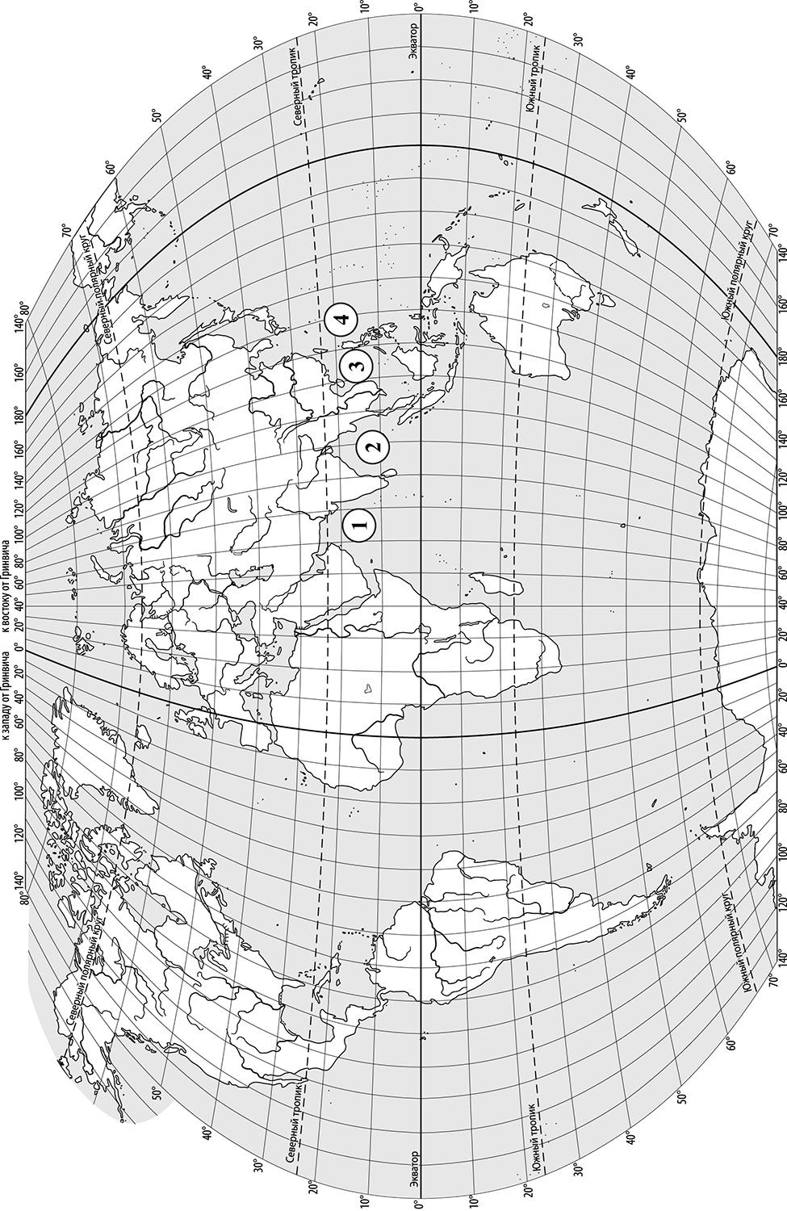
Задания 1 и 2 выполняются с использованием карты мира, приведённой на странице 2

На карте цифрами обозначены моря. Определите, какой цифрой на карте обозначено Аравийское море.
1

Ответ:

Общая площадь, которую занимают все озёра Земли, составляет 2,5 млн км². Отметьте знаком «˅» на карте самое большое море-озеро мира.
2

Установите соответствие между морями, обозначенными на карте буквами А–В, и типами, к которым они относятся: к каждому элементу первого столбца подберите соответствующий элемент из второго столбца.
3
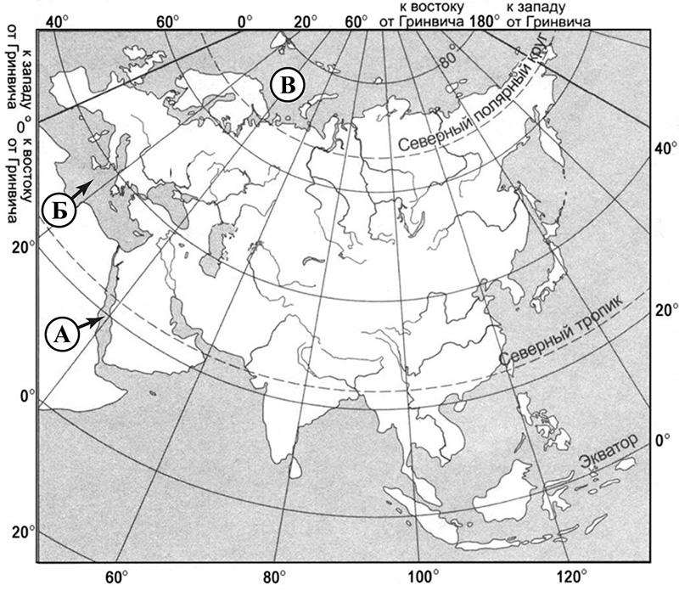

 | ОБОЗНАЧЕНИЯ МОРЕЙ НА КАРТЕ | ТИПЫ МОРЕЙ
А) | А | 1) внутреннее
Б) | Б | 2) окраинное
В) | В
Запишите в таблицу выбранные цифры под соответствующими буквами. Ответ:
А | Б | В

4
В каком из слоёв, обозначенных цифрами 1–4 на рисунке, содержатся грунтовые воды? Запишите в ответ соответствующую цифру.
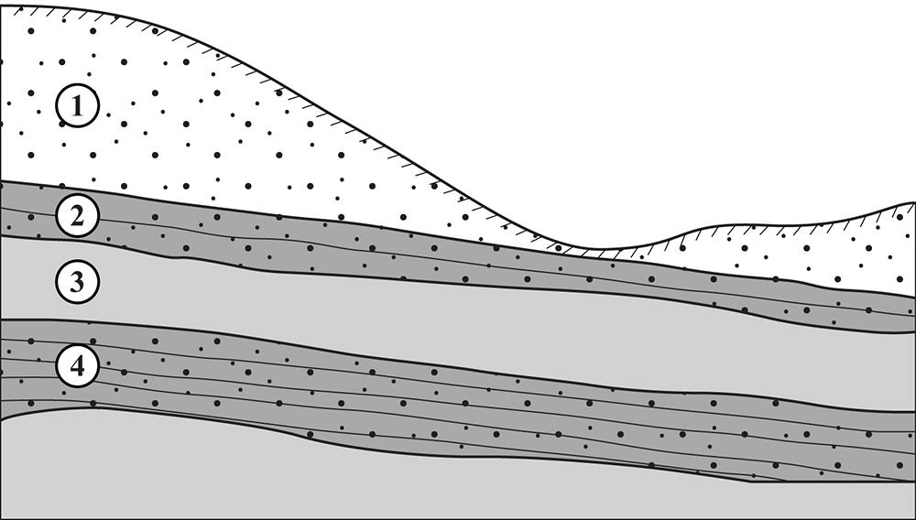


водопроницаемый слой
водоупорные слои
водоносные слои


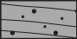
Ответ:

Какая из перечисленных рек имеет наибольшую длину?
5
- Обь
- Амазонка
- Конго
- Янцзы

Ответ:

Как называется слой атмосферы, обозначенный на рисунке цифрой 3?
6
Строение атмосферы
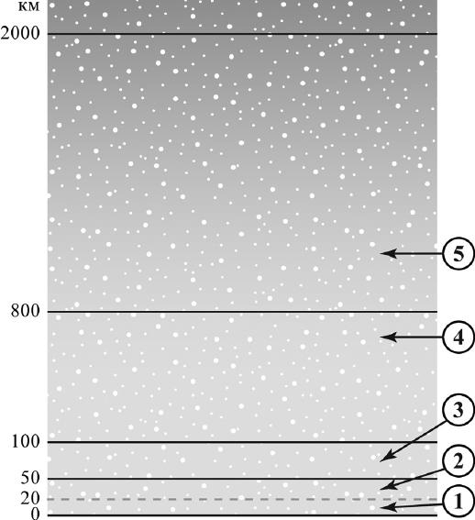
Ответ:

На острове в пунктах, обозначенных на рисунке цифрами 1, 2 и 3, были одновременно проведены измерения атмосферного давления. Расположите эти пункты в порядке повышения в них атмосферного давления, начиная с пункта, в котором атмосферное давление было самым низким. Запишите в ответе получившуюся последовательность цифр.
7
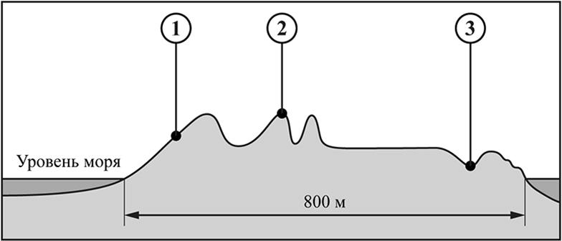

Ответ:

Задания 8и 9 выполняются с использованием графика изменения погоды с сайта Гидрометцентра, приведённого ниже
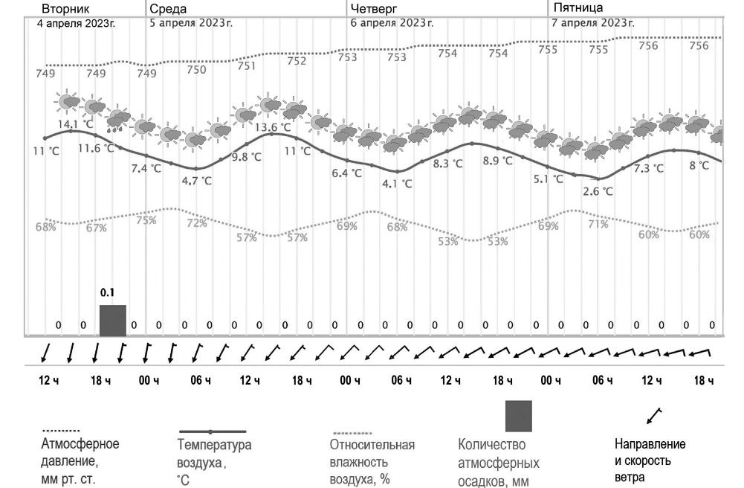

Определите суточную амплитуду температуры воздуха в среду 5 апреля 2023 г.
8

Ответ: °С

Учитель географии дал шестиклассникам задание проанализировать приведённый выше график изменения погоды с сайта Гидрометцентра и выявить зависимость между температурой воздуха и его относительной влажностью. Ниже приведены их ответы.
9
С каким ответом Вы согласны?
- При понижении температуры воздуха его относительная влажность становилась меньше.
- При нагревании воздуха днём его относительная влажность повышалась, а при понижении температуры ночью его относительная влажность уменьшалась.
- При нагревании воздуха днём его относительная влажность уменьшалась, а при понижении температуры ночью его относительная влажность увеличивалась.
- При повышении температуры воздуха его относительная влажность увеличивалась.

Ответ:
Ниже приведены изображения термометра, при помощи которого велись наблюдения за изменением температуры воздуха в течение суток. Сравните показания термометра в разное время дня.
10
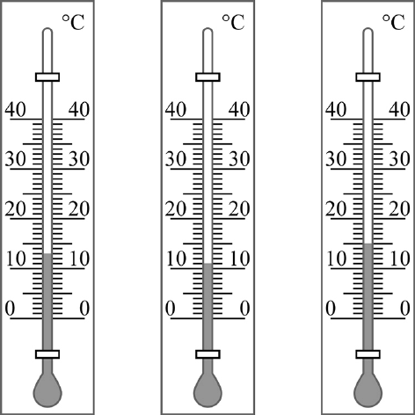
Заполните пустые ячейки таблицы наблюдений за суточной температурой воздуха, если известно, что в 8:00 была самая низкая температура воздуха, а в 16:00 – самая высокая. Запишите значения температуры воздуха в виде целого числа.
Время наблюдения | 8:00 | 12:00 | 16:00
Температура воздуха, °С

В каком из следующих высказываний содержится информация о погоде?
11

- Утром в Москве наблюдался туман, но позже день был безоблачным и жарким.
- Лето в Якутске жаркое, а зима холодная – средняя температура в январе составляет
–38,6 °С.
- Летом на территорию Индии ветры с океана приносят много атмосферных осадков.
- Воздух в тропосфере при подъёме расширяется, и происходит его охлаждение.

Ответ:

Расположите перечисленные параллели в порядке увеличения количества солнечного тепла, которое получает на них земная поверхность 21 марта, начиная с параллели, с наименьшим количеством солнечного тепла.
12

- 55º с.ш.
- 25º с.ш.
- 10º ю.ш.

Запишите в таблицу получившуюся последовательность цифр. Ответ:

Прочитайте текст и ответьте на вопрос.
13
«После сильнейшего землетрясения 26 декабря 2004 г. у берегов Индонезии образовалась гигантская волна, обрушившаяся на прибрежные районы Индийского океана в 14 странах. Эта волна, достигавшая местами у берегов высоты 30 м, стала причиной одного из самых трагических стихийных бедствий в истории человечества».

Как называется волна, о которой говорится в тексте?

Ответ:

Примером приспособления растений к условиям природной зоны пустынь и полупустынь являются (-ется)
14
- небольшие корни в поверхностном слое почвы
- колючки вместо листьев
- способность переносить низкие температуры воздуха и почвы
- большая высота растений

Ответ:
15
Почвы какой из перечисленных природных зон обладают наибольшим естественным плодородием?

- тайга
- влажные экваториальные леса
- степи
- смешанные и широколиственные леса

Ответ:

